江苏省仪征中学2022-2023学年度第二学期高一地理学科导学案
第一单元第二节——人口迁移
研制人：王维中 审核人：李玉军
班级：____________姓名：____________学号：________授课日期：2023年2月27日
【课程标准及要求】
课程标准 | 学习目标
运用资料，描述人口分布、迁移的特点及其影响因素，并结合实例，解释区域资源环境承载力、人口合理容量。 | 1.了解人口迁移的概念。  2.结合实例，从空间和时间维度归纳人口迁移的特点。  3.结合实例，分析不同时期影响人口迁移的主要因素。
【导读——读教材识基础】
阅读地理必修 一 教材第10—15页
【导学——培素养引价值】
一、人口迁移及其特点
1．概念：人口迁移指人口变换常住地的 移动，它反映人口在地域之间的 变化，使人口空间分布变得复杂。
2．类型：一般分为 人口迁移和 人口迁移。
3．不同历史阶段人口迁移的原因和特点
时期 | 原因 | 特点
人类社会早期 | 满足 需求 | 经常迁移
古代农业社会 | 寻求更适宜的生活环境 | 以 迁移或大批迁移为主
15世纪至  19世纪 | 资本主义发展和殖民主义扩张 | 以跨越大洲、海洋的远距离国际人口迁移为主，人口迁移规模 ，持续时间长
第二次世界  大战后 | 国内人口迁移：以向 迁移为主
第二次世界  大战后 | 国际人口迁移：趋于向 国家和地区迁移；永久性定居移民比例减小，非定居的 增多；人口迁移目的和形式日益多元化等
二、影响人口迁移的因素
1．影响因素
2．人口迁移的动力：可以形象地归结为“ ”和“ ”。
动力 | 含义 | 影响因素 | 影响结果
推力 | 原居住地一种或多种劣势所产生的力 | 气候 、人口过多、食品供应 、居住条件差、就业 等 | 迫使人口迁出
拉力 | 迁入地一种或多种优势所形成的力 | 适宜的气候、 的土地、较多的就业机会和较高的收入、良好的教育条件、理想的生活方式、 的社会环境、多样的文化等 | 吸引人口迁入

三、案例：我国的人口迁移与人口流动
1．人口迁移
(1)原因：我国国土辽阔，历史悠久，人口众多，各地 环境和 发展差异显著。
(2)特点：持续时间 、规模 、迁移 和形式复杂多样等。
2．人口流动
(1)概念：指因 、 、旅游、探亲等原因 离开原居住地的人口移动现象。
(2)影响因素：人口流动的强度主要取决于 、文化发展水平。
(3)流向：随着我国改革开放和经济的快速发展，农村大量剩余劳动力自发性地涌向 ，特别是涌向经济 的沿海 城市。
(4)影响
①有利影响：对促进 发展、调节人口 分布、加强民族融合和 交流等都有积极作用。
②不利影响：在一定程度上对流入地的 、 、市政设施等造成压力，并带来 等方面的问题。
【导思——析问题提能力】
探究点一 人口迁移及其特点
1．读图，探究下列问题。
INCLUDEPICTURE "E:\\米昕\\2020\\同步\\地理\\步步高 地理 鲁教版 选择性必修2 新教材\\XX23.TIF" \* MERGEFORMATINET INCLUDEPICTURE "E:\\米昕\\2020\\同步\\地理\\步步高 地理 鲁教版 选择性必修2 新教材\\XX23.TIF" \* MERGEFORMATINET INCLUDEPICTURE "E:\\米昕\\2020\\同步\\地理\\步步高 地理 鲁教版 选择性必修2 新教材\\word\\XX23.TIF" \* MERGEFORMATINET INCLUDEPICTURE "E:\\米昕\\2020\\同步\\地理\\步步高 地理 鲁教版 选择性必修2 新教材\\word\\XX23.TIF" \* MERGEFORMATINET INCLUDEPICTURE "E:\\米昕\\2020\\同步\\地理\\步步高 地理 鲁教版 选择性必修2 新教材\\word\\XX23.TIF" \* MERGEFORMATINET INCLUDEPICTURE "E:\\米昕\\2020\\同步\\地理\\步步高 地理 鲁教版 选择性必修2 新教材\\word\\XX23.TIF" \* MERGEFORMATINET INCLUDEPICTURE "E:\\米昕\\2020\\同步\\地理\\步步高 地理 鲁教版 选择性必修2 新教材\\word\\XX23.TIF" \* MERGEFORMATINET INCLUDEPICTURE "E:\\米昕\\2020\\同步\\地理\\步步高 地理 鲁教版 选择性必修2 新教材\\word\\XX23.TIF" \* MERGEFORMATINET INCLUDEPICTURE "E:\\米昕\\2020\\同步\\地理\\步步高 地理 鲁教版 选择性必修2 新教材\\word\\XX23.TIF" \* MERGEFORMATINET INCLUDEPICTURE "\\\\米昕\\e\\米昕\\2020\\同步\\地理\\步步高 地理 鲁教版 必修第二册 新教材\\全书完整的Word版文档\\XX23.TIF" \* MERGEFORMATINET 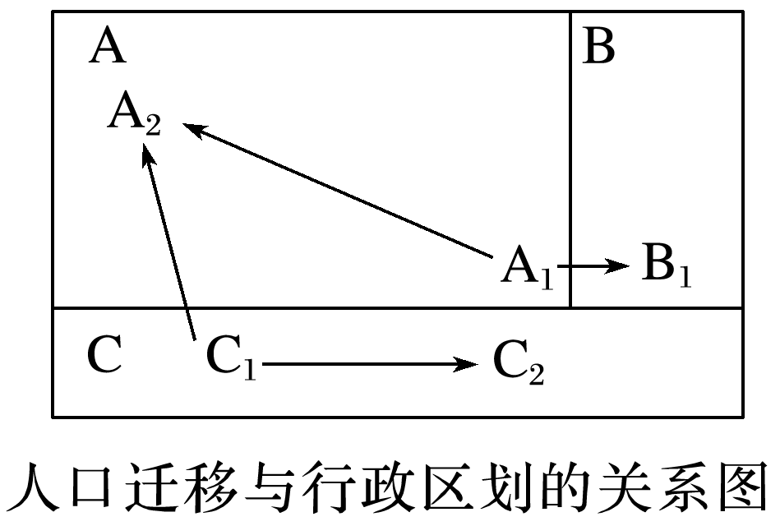
(1)若A、B、C代表三个不同的国家，则图中不属于国际人口迁移的有哪些？原因是什么？

(2)若A、B、C代表我国三个不同的行政区，则图中代表人口迁移的有哪些？属于哪一类人口迁移？

(3)农闲时到城里打工的“农民工”属于人口迁移吗？为什么？

2．读教材P₁₁图1—2—1 “15～19世纪的国际人口迁移示意”和P₁₁图1—2—2 “第二次世界大战以后的国际人口迁移示意”，探究下列问题。
(1)欧洲第二次世界大战前后都是人口迁出地吗？为什么？

(2)比较两图，15～19世纪及第二次世界大战后都为人口迁入地的大洲有哪些？

(3)第二次世界大战后国际人口迁移有哪些新特点？

核心归纳：
1．人口迁移的判断
INCLUDEPICTURE "E:\\米昕\\2020\\同步\\地理\\步步高 地理 鲁教版 选择性必修2 新教材\\XX24.TIF" \* MERGEFORMATINET INCLUDEPICTURE "E:\\米昕\\2020\\同步\\地理\\步步高 地理 鲁教版 选择性必修2 新教材\\XX24.TIF" \* MERGEFORMATINET INCLUDEPICTURE "E:\\米昕\\2020\\同步\\地理\\步步高 地理 鲁教版 选择性必修2 新教材\\word\\XX24.TIF" \* MERGEFORMATINET INCLUDEPICTURE "E:\\米昕\\2020\\同步\\地理\\步步高 地理 鲁教版 选择性必修2 新教材\\word\\XX24.TIF" \* MERGEFORMATINET INCLUDEPICTURE "E:\\米昕\\2020\\同步\\地理\\步步高 地理 鲁教版 选择性必修2 新教材\\word\\XX24.TIF" \* MERGEFORMATINET INCLUDEPICTURE "E:\\米昕\\2020\\同步\\地理\\步步高 地理 鲁教版 选择性必修2 新教材\\word\\XX24.TIF" \* MERGEFORMATINET INCLUDEPICTURE "E:\\米昕\\2020\\同步\\地理\\步步高 地理 鲁教版 选择性必修2 新教材\\word\\XX24.TIF" \* MERGEFORMATINET INCLUDEPICTURE "E:\\米昕\\2020\\同步\\地理\\步步高 地理 鲁教版 选择性必修2 新教材\\word\\XX24.TIF" \* MERGEFORMATINET INCLUDEPICTURE "E:\\米昕\\2020\\同步\\地理\\步步高 地理 鲁教版 选择性必修2 新教材\\word\\XX24.TIF" \* MERGEFORMATINET INCLUDEPICTURE "\\\\米昕\\e\\米昕\\2020\\同步\\地理\\步步高 地理 鲁教版 必修第二册 新教材\\全书完整的Word版文档\\XX24.TIF" \* MERGEFORMATINET 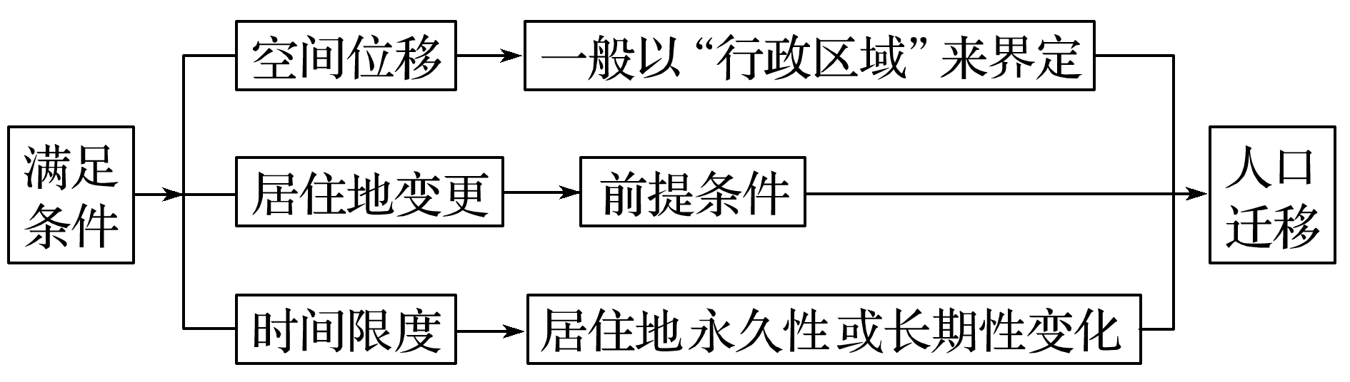
2．第二次世界大战前后国际人口迁移的特点、流向和原因
时期 | 特点 | 流向 | 原因
第二次世界大战前 | “旧大陆”→“新大陆”已开发国家→未开发国家 | 欧洲→美洲非洲→美洲中、日、印度等国→东南亚、美洲 | 地理大发现与新航路的开辟，资本主义发展和殖民主义扩张
第二次世界大战后 | 发展中国家→发达国家定居移民(减少)转向外籍劳工(增多) | 亚非拉发展中国家→北美、西欧等发达国家及西亚石油产区 | 各国生产力发展的不平衡，劳动力供求关系的地区差异性
3.国际人口迁移的新表现
在目前复杂的国际形势下，国际人口迁移表现出了新的特点，其中科技移民、劳务输出和国际难民迁移是三种常见形式。可按迁移原因→方向→影响的思路对比分析如下：
迁移形式 | 科技移民 | 劳务输出 | 国际难民迁移
迁移人口类型 | 高素质人才 | 廉价劳动力 | 战争难民、政治难民
迁移的原因 | 寻找更好的学习、工作和生活条件 | 发达国家和地区劳动力不足；寻找更多的就业机会 | 战乱、种族冲突、政治迫害
迁移的方向 | 由发展中国家流向发达国家 | 由发展中国家流向发达国家；由人口稠密国家流向人口稀疏国家 | 流向和平国家、能对难民提供避难需要的国家
产生的影响 | 发展中国家在人才和经济上蒙受双重损失 | 缓解发展中国家就业压力；赚取外汇 | 给迁入国的政治、经济和社会生活带来诸多问题
探究点二 人口迁移的原因及影响
我国东北地区有辽阔的土地、茂密的森林、丰富的矿产，在明清时期，大量移民来此开荒种地并定居下来。移民以山东人最多。由于明朝以后，东北地区俗称“关东”，所以人们便把这一人口迁移现象称为“闯关东”。改革开放以来，山东经济增长迅速，导致两地间人口迁移方向发生逆转，称为“雁南飞”现象。下图为我国东北地区不同时期人口迁移图。
INCLUDEPICTURE "E:\\米昕\\2020\\同步\\地理\\步步高 地理 鲁教版 选择性必修2 新教材\\XX27.TIF" \* MERGEFORMATINET INCLUDEPICTURE "E:\\米昕\\2020\\同步\\地理\\步步高 地理 鲁教版 选择性必修2 新教材\\XX27.TIF" \* MERGEFORMATINET INCLUDEPICTURE "E:\\米昕\\2020\\同步\\地理\\步步高 地理 鲁教版 选择性必修2 新教材\\word\\XX27.TIF" \* MERGEFORMATINET INCLUDEPICTURE "E:\\米昕\\2020\\同步\\地理\\步步高 地理 鲁教版 选择性必修2 新教材\\word\\XX27.TIF" \* MERGEFORMATINET INCLUDEPICTURE "E:\\米昕\\2020\\同步\\地理\\步步高 地理 鲁教版 选择性必修2 新教材\\word\\XX27.TIF" \* MERGEFORMATINET INCLUDEPICTURE "E:\\米昕\\2020\\同步\\地理\\步步高 地理 鲁教版 选择性必修2 新教材\\word\\XX27.TIF" \* MERGEFORMATINET INCLUDEPICTURE "E:\\米昕\\2020\\同步\\地理\\步步高 地理 鲁教版 选择性必修2 新教材\\word\\XX27.TIF" \* MERGEFORMATINET INCLUDEPICTURE "E:\\米昕\\2020\\同步\\地理\\步步高 地理 鲁教版 选择性必修2 新教材\\word\\XX27.TIF" \* MERGEFORMATINET INCLUDEPICTURE "E:\\米昕\\2020\\同步\\地理\\步步高 地理 鲁教版 选择性必修2 新教材\\word\\XX27.TIF" \* MERGEFORMATINET INCLUDEPICTURE "\\\\米昕\\e\\米昕\\2020\\同步\\地理\\步步高 地理 鲁教版 必修第二册 新教材\\全书完整的Word版文档\\XX27.TIF" \* MERGEFORMATINET 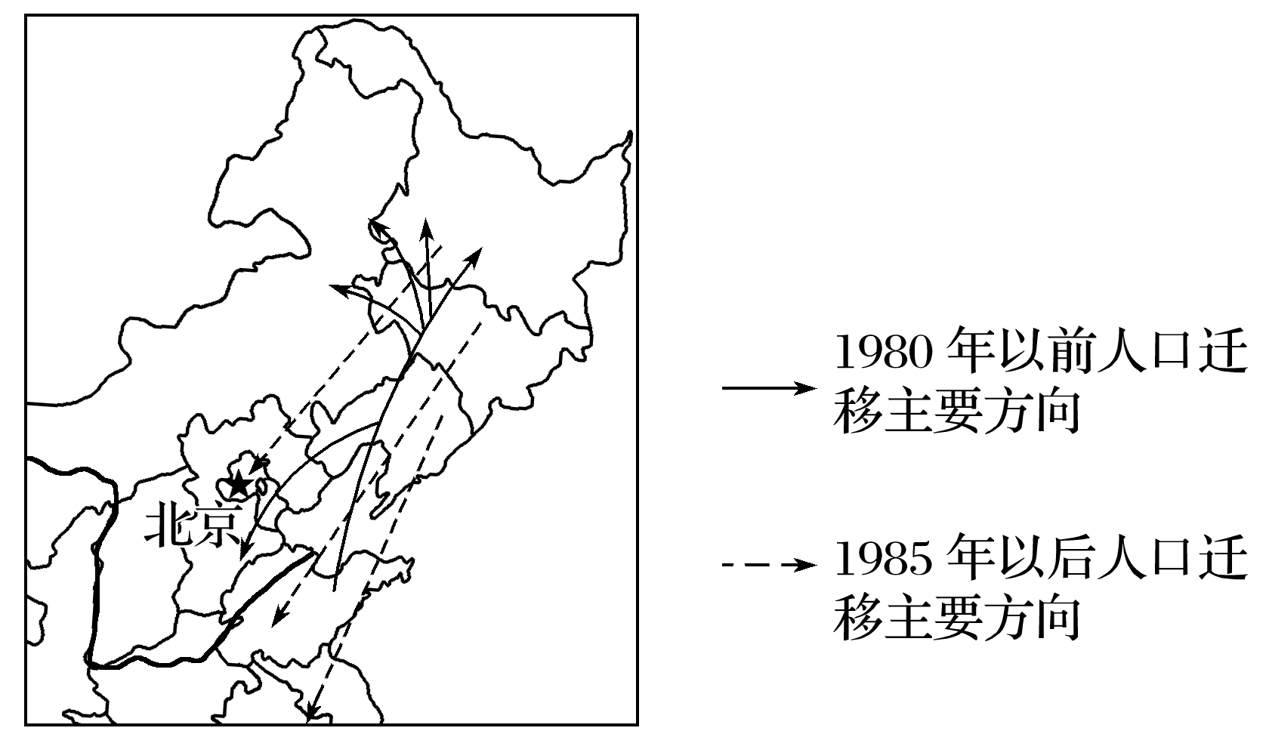
1．指出历史上山东人“闯关东”的主要路径。

2．你认为出现“雁南飞”现象的主要原因是什么？简述“雁南飞”现象对山东经济发展带来的有利影响。

核心归纳：
1．影响人口迁移的因素
(1)自然因素
因素 | 对人口迁移的影响 | 案例
气候 | 通过影响人类的生产和生活而推动人口迁移到气候适宜地区 | 20世纪60年代末到70年代初美国许多老年人由东北部的“冷冻地带”向南部和西部的“阳光地带”迁移
土壤及  土地 | 影响农业生产进而影响人口迁移 | 农业社会人们为寻找肥沃的土地而迁移
水资源 | 水资源的分布及其变化在很大程度上决定人类生产、生活的格局 | 畜牧区人们“逐水草而居”
矿产资源 | 矿产资源的开发能吸引大量人口的迁入 | 大庆油田的开发等
自然灾害 | 自然灾害引起饥荒或生态环境变化而迫使人们迁移 | 中国汶川新县城的建设
(2)经济因素
因素 | 对人口迁移的影响 | 案例
经济发展 | 主要的、经常起作用的因素。多数情况下人口迁移是为了追求更好的就业机会、更高的经济收入和生活水平；宏观经济布局的改变也造成大量人口迁移 | 高学历人员到发达国家工作并定居
交通和通信 | 交通和通信的发展相对拉近了地区间的距离，促进了人口迁移 | 随着交通和通信的发展，人口迁移的规模越来越大，范围越来越广
大型建设项目布局、区域大规模开发 | 为人们提供了更多的就业机会和机遇，吸引大量人口迁入，改变人口迁移的流量和流向 | 新疆石油基地建设、西部大开发吸引人口迁入
(3)社会因素
因素 |  | 对人口迁移的影响 | 案例
社会文化 | 文化教育 | 改变人们的生活态度、生活期望及认识外部世界的态度，促进了人口迁移 | 大学生接受高等教育
社会文化 | 婚姻家庭 | 婚姻是影响青年人口迁移的重要因素，家庭因素对未成年人、老年人的迁移起重要作用 | 军嫂随军
政治 | 政策 | 国家有关人口迁移政策的实施，直接影响人口迁移的流量与流向 | 我国20世纪60年代有组织地移民支援边疆省份；我国20世纪70年代知识青年“上山下乡”运动；我国20世纪80年代知识青年大量返城
政治 | 社会变革 | 政治变革、政治中心的改变常引起人口迁移 | 历史上我国都城变换和朝代更迭引起的人口迁移
战争 |  | 战争破坏人类正常的生活环境和秩序，并引发人口迁移 | 第一次世界大战、第二次世界大战及当代局部战争和冲突引起的人口迁移
2.人口迁移对地理环境的影响
(1)对迁入地的影响
INCLUDEPICTURE "E:\\米昕\\2020\\同步\\地理\\步步高 地理 鲁教版 选择性必修2 新教材\\XX28.TIF" \* MERGEFORMATINET INCLUDEPICTURE "E:\\米昕\\2020\\同步\\地理\\步步高 地理 鲁教版 选择性必修2 新教材\\XX28.TIF" \* MERGEFORMATINET INCLUDEPICTURE "E:\\米昕\\2020\\同步\\地理\\步步高 地理 鲁教版 选择性必修2 新教材\\word\\XX28.TIF" \* MERGEFORMATINET INCLUDEPICTURE "E:\\米昕\\2020\\同步\\地理\\步步高 地理 鲁教版 选择性必修2 新教材\\word\\XX28.TIF" \* MERGEFORMATINET INCLUDEPICTURE "E:\\米昕\\2020\\同步\\地理\\步步高 地理 鲁教版 选择性必修2 新教材\\word\\XX28.TIF" \* MERGEFORMATINET INCLUDEPICTURE "E:\\米昕\\2020\\同步\\地理\\步步高 地理 鲁教版 选择性必修2 新教材\\word\\XX28.TIF" \* MERGEFORMATINET INCLUDEPICTURE "E:\\米昕\\2020\\同步\\地理\\步步高 地理 鲁教版 选择性必修2 新教材\\word\\XX28.TIF" \* MERGEFORMATINET INCLUDEPICTURE "E:\\米昕\\2020\\同步\\地理\\步步高 地理 鲁教版 选择性必修2 新教材\\word\\XX28.TIF" \* MERGEFORMATINET INCLUDEPICTURE "E:\\米昕\\2020\\同步\\地理\\步步高 地理 鲁教版 选择性必修2 新教材\\word\\XX28.TIF" \* MERGEFORMATINET INCLUDEPICTURE "\\\\米昕\\e\\米昕\\2020\\同步\\地理\\步步高 地理 鲁教版 必修第二册 新教材\\全书完整的Word版文档\\XX28.TIF" \* MERGEFORMATINET 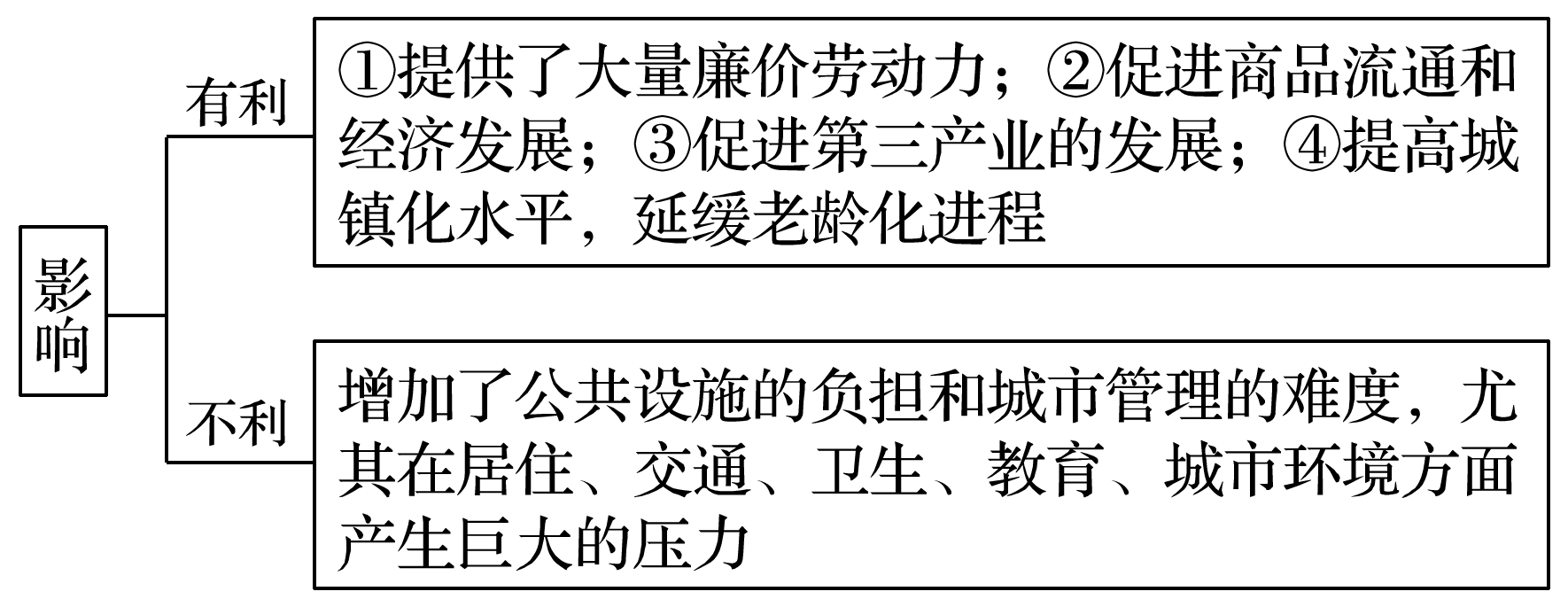
(2)对迁出地的影响
INCLUDEPICTURE "E:\\米昕\\2020\\同步\\地理\\步步高 地理 鲁教版 选择性必修2 新教材\\XX29.TIF" \* MERGEFORMATINET INCLUDEPICTURE "E:\\米昕\\2020\\同步\\地理\\步步高 地理 鲁教版 选择性必修2 新教材\\XX29.TIF" \* MERGEFORMATINET INCLUDEPICTURE "E:\\米昕\\2020\\同步\\地理\\步步高 地理 鲁教版 选择性必修2 新教材\\word\\XX29.TIF" \* MERGEFORMATINET INCLUDEPICTURE "E:\\米昕\\2020\\同步\\地理\\步步高 地理 鲁教版 选择性必修2 新教材\\word\\XX29.TIF" \* MERGEFORMATINET INCLUDEPICTURE "E:\\米昕\\2020\\同步\\地理\\步步高 地理 鲁教版 选择性必修2 新教材\\word\\XX29.TIF" \* MERGEFORMATINET INCLUDEPICTURE "E:\\米昕\\2020\\同步\\地理\\步步高 地理 鲁教版 选择性必修2 新教材\\word\\XX29.TIF" \* MERGEFORMATINET INCLUDEPICTURE "E:\\米昕\\2020\\同步\\地理\\步步高 地理 鲁教版 选择性必修2 新教材\\word\\XX29.TIF" \* MERGEFORMATINET INCLUDEPICTURE "E:\\米昕\\2020\\同步\\地理\\步步高 地理 鲁教版 选择性必修2 新教材\\word\\XX29.TIF" \* MERGEFORMATINET INCLUDEPICTURE "E:\\米昕\\2020\\同步\\地理\\步步高 地理 鲁教版 选择性必修2 新教材\\word\\XX29.TIF" \* MERGEFORMATINET INCLUDEPICTURE "\\\\米昕\\e\\米昕\\2020\\同步\\地理\\步步高 地理 鲁教版 必修第二册 新教材\\全书完整的Word版文档\\XX29.TIF" \* MERGEFORMATINET 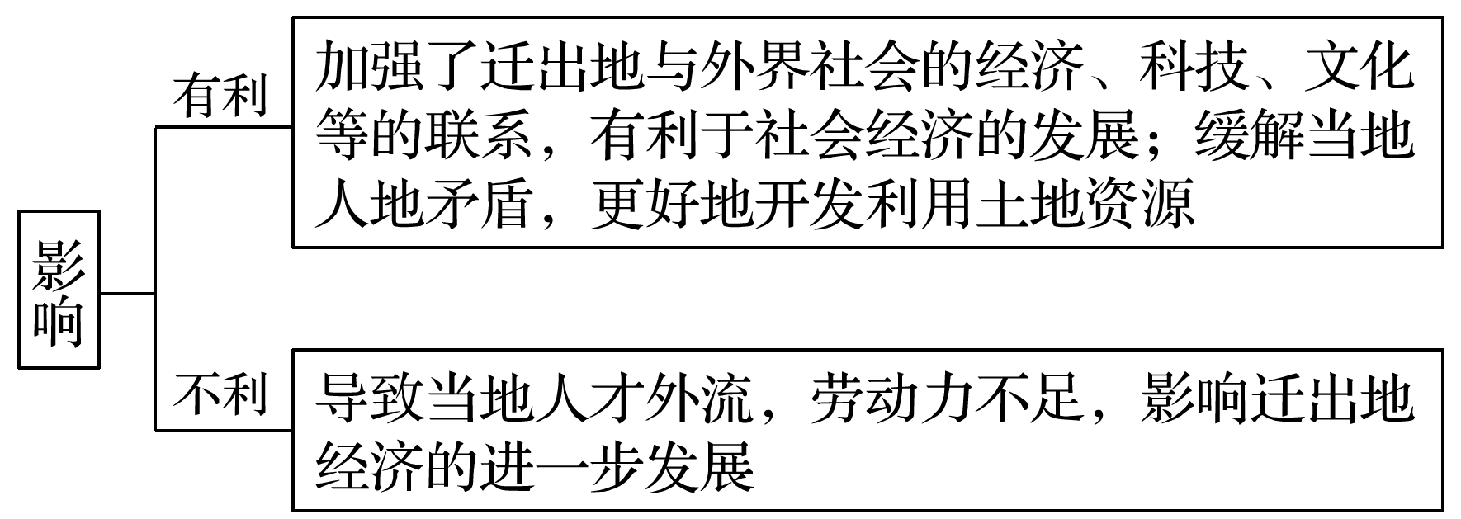
3．我国的民工流带来的影响
INCLUDEPICTURE "E:\\米昕\\2020\\同步\\地理\\步步高 地理 鲁教版 选择性必修2 新教材\\XX30.TIF" \* MERGEFORMATINET INCLUDEPICTURE "E:\\米昕\\2020\\同步\\地理\\步步高 地理 鲁教版 选择性必修2 新教材\\XX30.TIF" \* MERGEFORMATINET INCLUDEPICTURE "E:\\米昕\\2020\\同步\\地理\\步步高 地理 鲁教版 选择性必修2 新教材\\word\\XX30.TIF" \* MERGEFORMATINET INCLUDEPICTURE "E:\\米昕\\2020\\同步\\地理\\步步高 地理 鲁教版 选择性必修2 新教材\\word\\XX30.TIF" \* MERGEFORMATINET INCLUDEPICTURE "E:\\米昕\\2020\\同步\\地理\\步步高 地理 鲁教版 选择性必修2 新教材\\word\\XX30.TIF" \* MERGEFORMATINET INCLUDEPICTURE "E:\\米昕\\2020\\同步\\地理\\步步高 地理 鲁教版 选择性必修2 新教材\\word\\XX30.TIF" \* MERGEFORMATINET INCLUDEPICTURE "E:\\米昕\\2020\\同步\\地理\\步步高 地理 鲁教版 选择性必修2 新教材\\word\\XX30.TIF" \* MERGEFORMATINET INCLUDEPICTURE "E:\\米昕\\2020\\同步\\地理\\步步高 地理 鲁教版 选择性必修2 新教材\\word\\XX30.TIF" \* MERGEFORMATINET INCLUDEPICTURE "E:\\米昕\\2020\\同步\\地理\\步步高 地理 鲁教版 选择性必修2 新教材\\word\\XX30.TIF" \* MERGEFORMATINET INCLUDEPICTURE "\\\\米昕\\e\\米昕\\2020\\同步\\地理\\步步高 地理 鲁教版 必修第二册 新教材\\全书完整的Word版文档\\XX30.TIF" \* MERGEFORMATINET 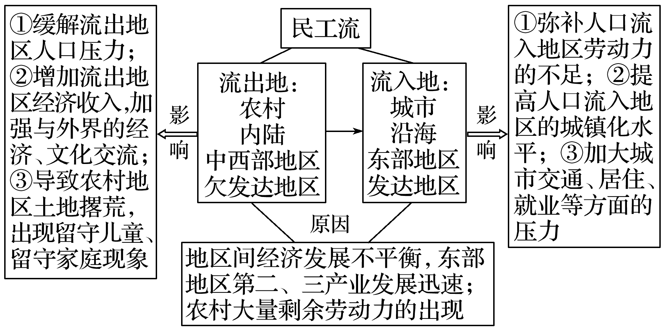
人口迁移影响因素的分析思路
影响人口迁移的因素包括自然、社会经济等因素，具有具体性和复杂性，因此在分析某具体案例时，要注意以下原则：
(1)全面分析抓重点：影响某地人口迁移的因素不止一个，既要全面分析，又要抓住主要因素作重点分析。一般情况下，在现代社会中，社会经济因素是主要的、经常起作用的，甚至是起决定性作用的因素。
(2)具体问题具体分析：不同阶段、不同区域、不同人群人口迁移的成因不同，如下表所示：
差异 | 主要影响因素
时间差异 | 随着生产力水平的提高，自然因素的作用越来越小，社会经济因素的作用越来越大
地域差异 | 由经济落后地区迁入经济发达地区的主要因素是经济因素
年龄差异 | 青壮年人口迁移主要是经济因素或婚姻因素；老年人口迁移可能是家庭因素或环境因素；青少年人口迁移最可能是家庭因素或教育因素
性别差异 | 男性人口迁移，迁入区可能重工业发达，以第二产业为主；女性人口迁移，迁入区可能轻工业发达，以第三产业的服务业为主
文化差异 | 学历水平较高的人群迁移，迁入区一般高新技术产业发达；学历水平较低的人群迁移，迁入区一般劳动密集型产业较多
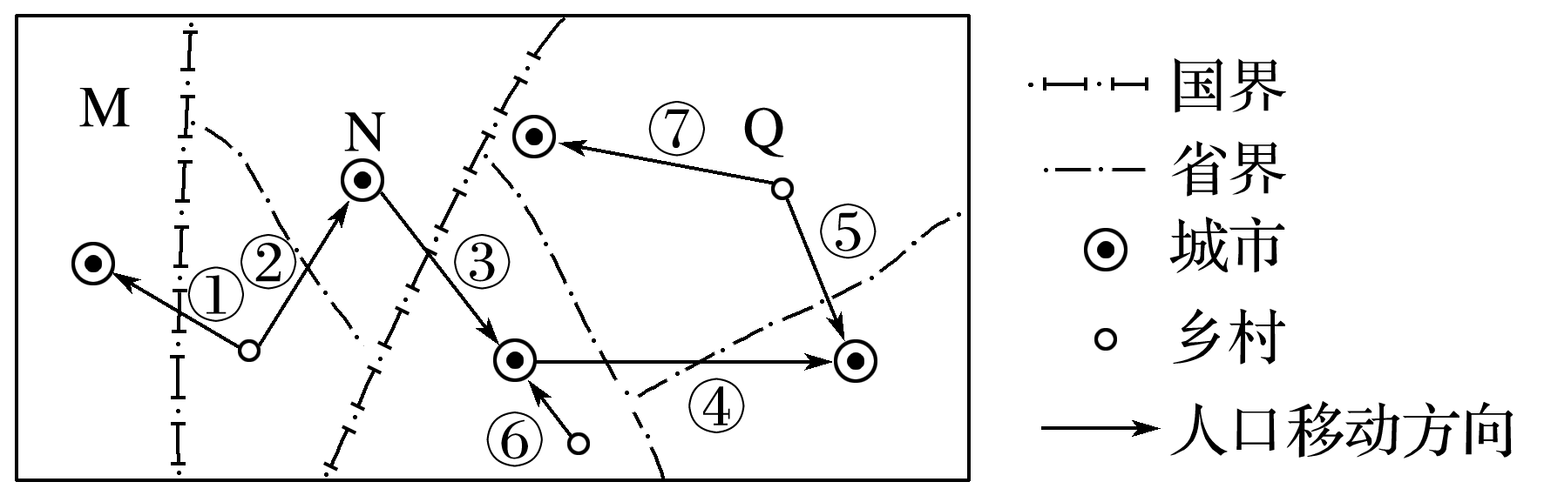
【导练——解例题找方法】
下图为“人口迁移模式图”。读图完成1～2题。
1．属于国际人口迁移的是( )
A．①② B．②③ C．①③ D．③④
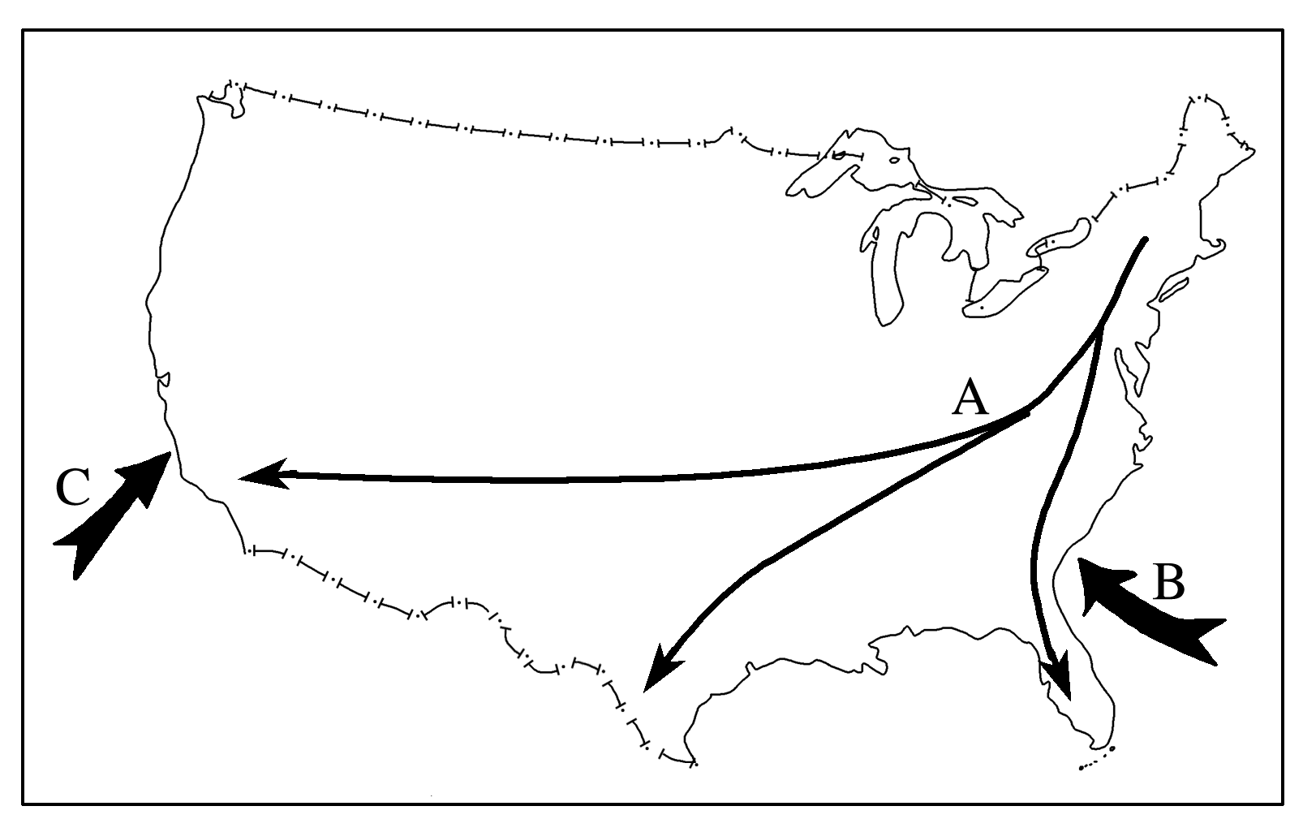
2．不属于人口迁移的是( )
A．②⑤ B．⑥⑦ C．②④ D．④⑤
3．读图，回答下列问题。
(1)B、C两个箭头中表示黑人奴隶贸易的是________，这些黑人主要来自________中部和西部；表示华工迁移路线的是________。
(2)A、B、C三个箭头中，表示国际人口迁移的是________________________________，
表示国内人口迁移的是________。
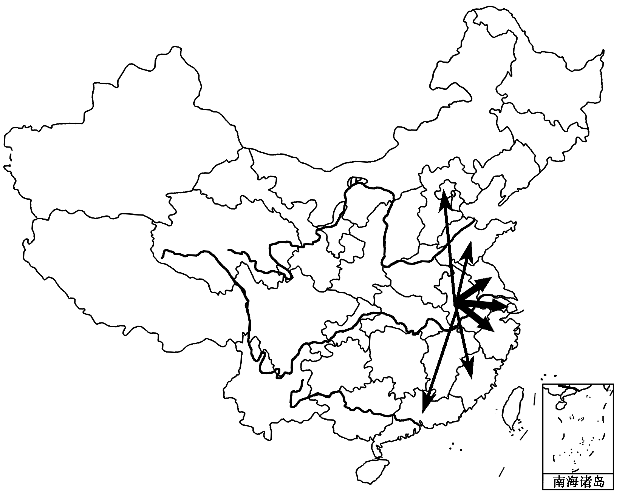
改革开放以来，安徽省是我国重要的人口输出大省，下图示意安徽省人口主要输出目的地，线条粗细表示人口迁移的规模。读图完成4～5题。
4．影响安徽省人口流出的主要因素是( )
A．国家政策 B．经济因素
C．气候因素 D．资源开发
5．安徽省流向广东和江苏的人口规模差异的最主要原因是江苏( )
A．经济更发达 B．就业机会多
C．科技更发达 D．空间距离更短
白山市，位于吉林省长白山西侧。近年来，每年的6～9月，越来越多的人尤其是老年人到白山休闲度假。据此完成6～8题。
6．白山市每年6～9月出现的人口流入高峰，其原因类似于( )
A．三峡水电站建设移民 B．10月份大量农民工去新疆采摘棉花
C．我国每年的春节返乡潮 D．美国五大湖区老年人向墨西哥湾沿岸迁移
7．针对近年来出现的人口流动新现象，白山市亟需( )
A．发展森林工业 B．完善食宿、医疗服务 C．整治水土流失 D．加快高档别墅区开发
8．白山市人口流动新现象的积极影响是( )
A．提高人口素质 B．增加就业压力 C．促进商业发展 D．减轻环境压力
【导悟——拓思维建体系】

